Дата: 22.10.2021 Клас: 4-А Предмет : Англійська мова

Тема: Мій будинок.

Вчитель: Глуговська Л.Г.

**Хід уроку**

***1. Warming up (Розминка)***

- Hello, children! How are you?

Пропоную Вам поспівати веселу пісеньку, яка допоможе нам швиденько згадати слова для повторення теми «Будинок»:

<https://www.youtube.com/watch?v=nfBsIA5Lr0U\>

***2. Learning new words (Вивчення нових слів)***

Ex. 1 p. 28 .

Ознайомтесь з новими слова з поданої вправи та запишіть слова у словник.

* build ( білд) будувати
* floor (фло) поверх
* ground floor ( граунд фло) перший поверх
* first floor ( фьост фло) другий поверх

***3. Reading***

Read the text.Ex. 2 p. 28

Тепер перевірте, чи все Ви зрозуміли в тексті та зроби наступне завдання. Усно розташуйте речення у правильній послідовності, як було в тексті.

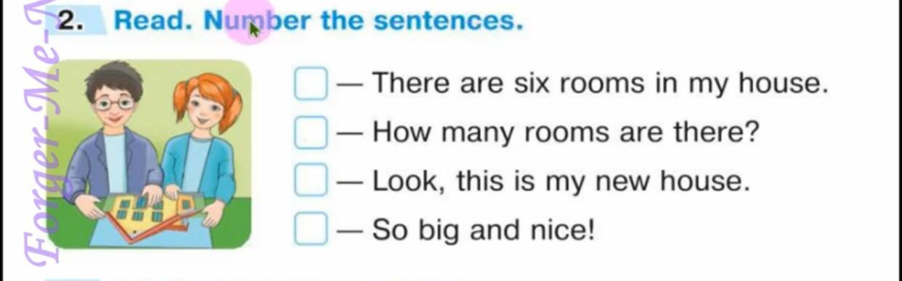

***4. Speaking***

Ex. 4 p. 28

Ви маєте пари слів з протилежним значенням: **old- new nice-ugly, big- small, tidy-messy**. Побудуй діалог з другом/подругою про свій будинок за зразком та розкажи.

***5. Writing***

Обрати правильне слово та записати повністю речення.

Friday, the twenty-second of October

Classwork

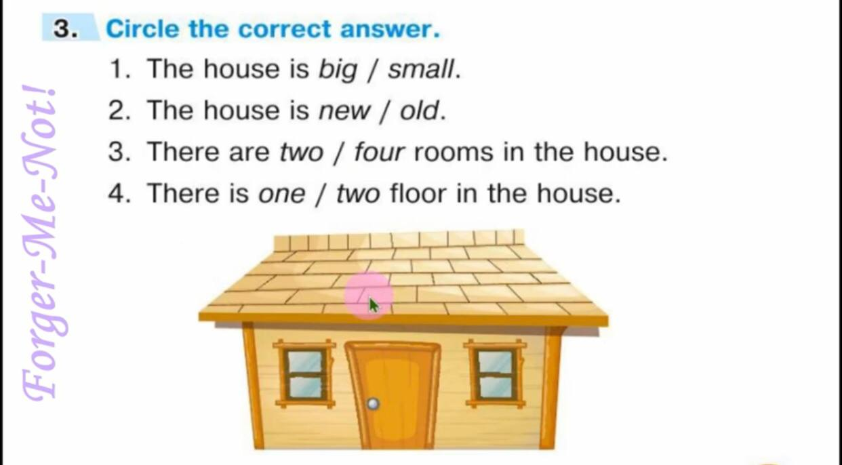

***6.Homework***

Домашнє завдання:

1. Вивчити нові слова, які подала в конспекті-уроку.

2. Ex. 3 p. 28 (виправити неправильні речення, для того, щоб не помилитися, перечитайте текст).

**Надіслати виконані вправи у Вайбер (0964124047) – Людмила Григорівна або прикріпити на Human.**